Чиновника в Омской области уволили за хищение 1,5 млн рублей
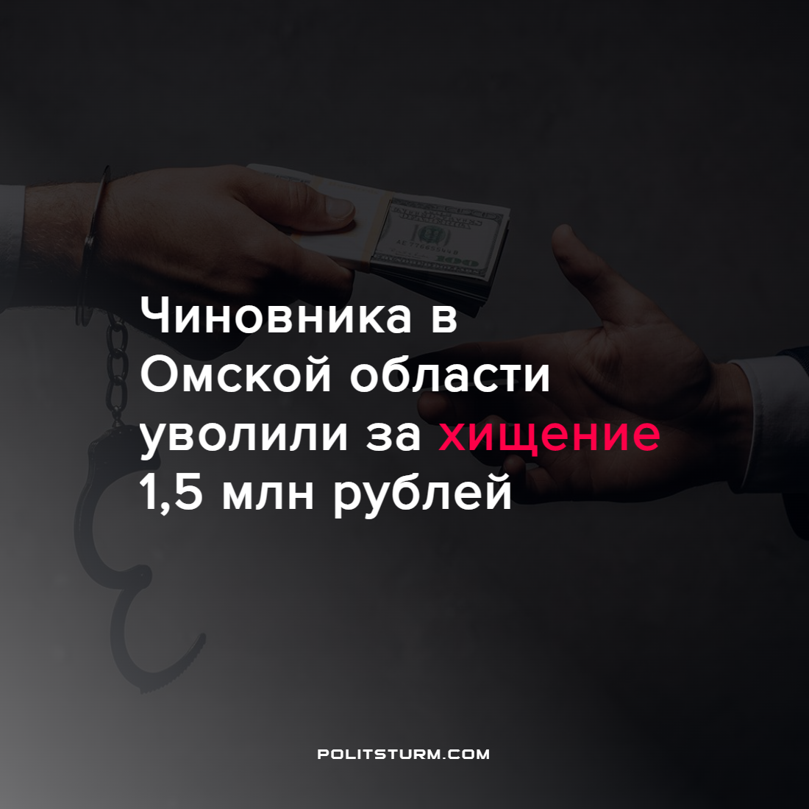

Оригинальная статья
2022-05-05
1 мин. на чтение

Не проходит и недели, чтобы в новостных сводках не было очередного громкого дела о взяточничестве. Так, бывшего заместителя министра строительства, транспорта и дорожного хозяйства Омской области Владимира Сычева, арестованного за получение взятки в 1,5 млн. рублей за покровительство коммерческой организации, включили в реестр лиц, которых уволили в связи с утратой доверия.
Схема была довольно классической и известной. По версии следствия, замминистра получил взятку 1,5 млн рублей за предоставлением некоторых услуг по покровительству коммерческой организации. По этому факту по материалам регионального УФСБ возбудили уголовные дела о даче и получении взятки.
Каждый подобный случай лишний раз подтверждает, что правящий класс и бизнес находятся в самом теснейшем сотрудничестве с госаппаратом и чиновниками, которые ради своего личного обогащения готовы наплевать на любые нормы морали и права.
Для того чтобы в будущем социалистическом обществе эффективно бороться с коррупцией, необходимо будет привлекать самих рабочих в управлении государством и создавать систему сдержек и противовесов.
Источник: ТАСС – «Экс-замминистра строительства Омской области внесли в список уволенных за утрату доверия» от 02 мая 2022 г.

Оригинальная статья

